MINISTÉRIO DA EDUCAÇÃO
UNIVERSIDADE FEDERAL DO PIAUÍ
UNIVERSIDADE ABERTA DO PIAUÍ
Centro de Educação Aberta e a Distância
COORDENAÇÃO DO CURSO DE BACHARELADO EM TURISMO
Rua Olavo Bilac, 1148 – Centro Sul
CEP 64280-001 – Teresina PI
Site: www.cead.ufpi.br

EDITAL Nº 10/2020 – CEAD/UFPI
CONVOCAÇÃO DE TUTOR PRESENCIAL PARA CURSO DE BACHARELADO EM TURISMO – POLO DE TERESINA

A Coordenação do Curso de Turismo convoca a candidata, Flávia Jeany de Sousa Santos, CPF: 831.377.503-44, classificada em segundo lugar para o cargo de tutora presencial, polo de Teresina, para apresentar os seguintes documentos junto à coordenação do Curso de Bacharelado em Turismo, até o dia 26/04/2021:
1. Termo de Compromisso do Bolsista - CAPES
2. Declaração de Pagamento de Bolsas UAB
3. Cadastro de Pessoa Física/ Prestador de Serviço – Ficha FADEX

Os documentos, após preenchidos e assinados, deverão ser anexados e enviados para o email: coordturismocead@ufpi.edu.br até a data informada. O não cumprimento do prazo, implica em desistência automática, sendo, nesse cenário, convocado o próximo candidato aprovado.

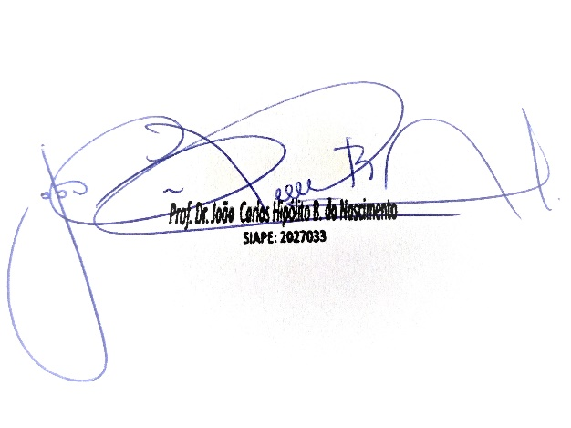
Teresina, 20 de abril de 2021.

______________________________________________
Prof. Dr. João Carlos Hipólito Bernardes do Nascimento

